GRÖMO Flachdach-Wasserfangkasten kubisch ohne Zulauf
GRÖMO

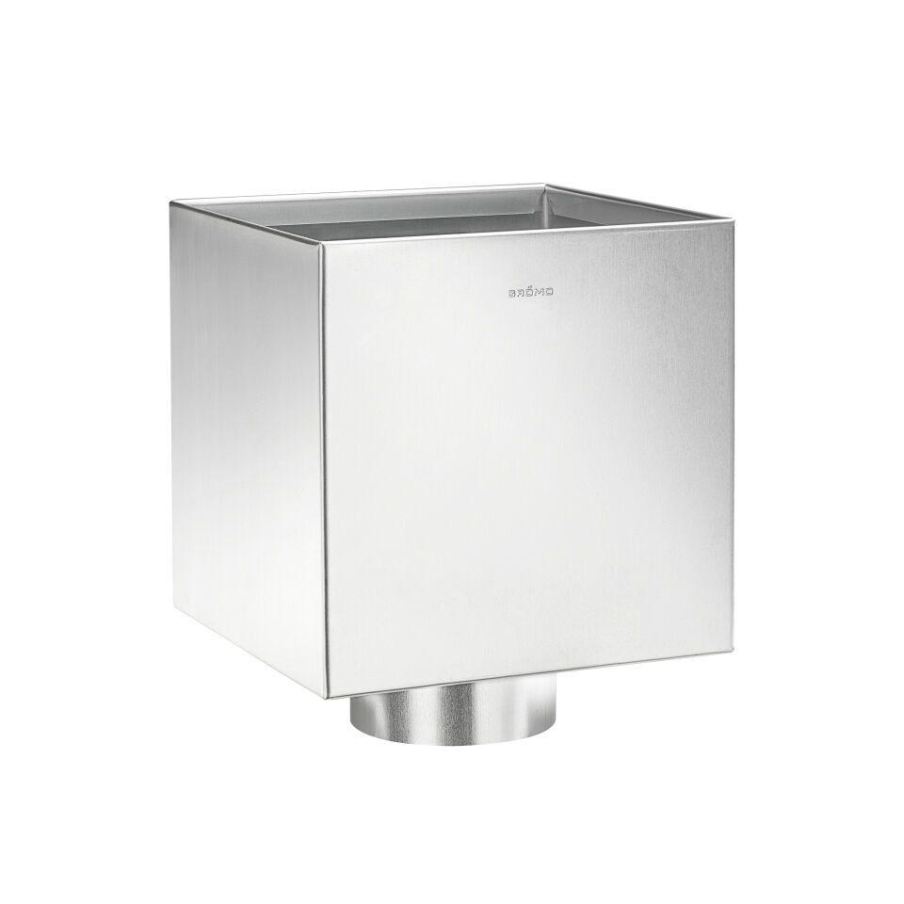Eigenschaften
Farbton
anthrazit, dunkelgrau, silber
Form
eckig
Oberfläche
vorbewittert, walzblank
Werkstoff
Aluminium, Zink
Breite (mm)
200,00
Höhe (mm)
200,00
Länge (mm)
200,00
Nennweite DN
80,00 - 100,00

